Relatório
Fernando Leite Pagani
Código de pessoa: 1647172
Número de matrícula: 910941
Link do Projeto: https://www.tinkercad.com/things/4FPK1bRYuUT-copy-of-semaforo12026montagem?sharecode=6_4gPLSjh5Bg27Vz1NPEA6eqT5tQvW7W4XmxSoIMN2U

Algoritmo
__________________
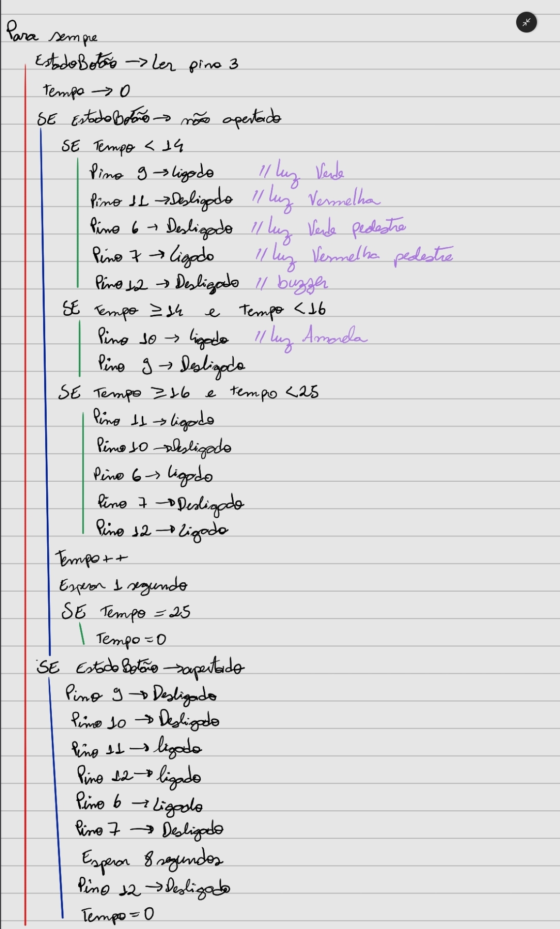

Implementação
____________________
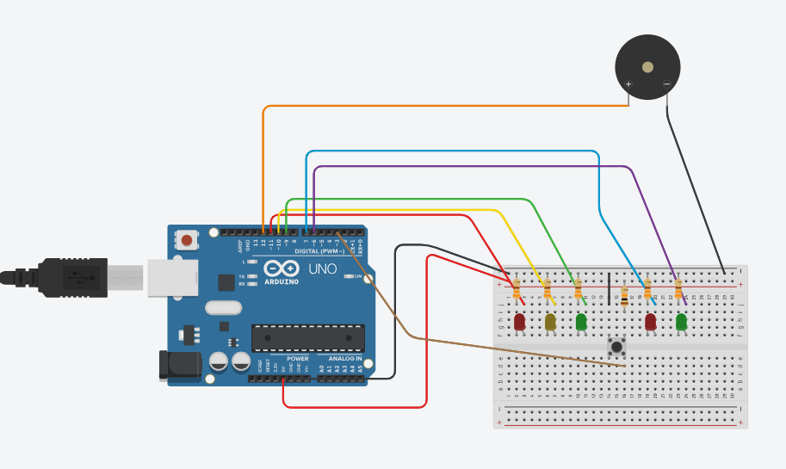

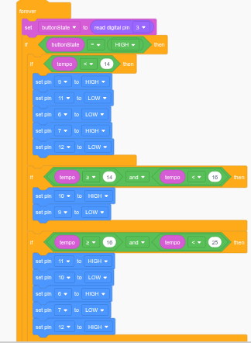

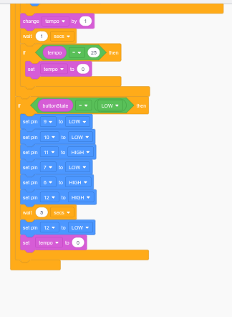
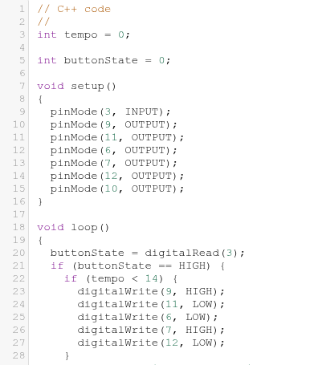

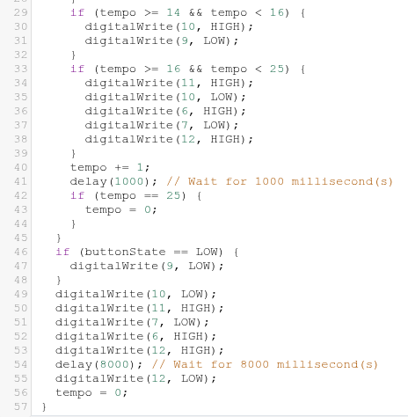

Explicação
__________________
A solução foi estruturada de forma algorítimica sequencial, com todos os eventos sendo postos na sequência em que devem ocorrer, e usando extensivamente a função “Se”. Tanto o evento do butão quanto a sincronização entre sinais de veículos e pedestres foi feito usando funções “Se” e variáveis como “tempo”, para assim ser possível compartimentalizar os eventos, evitando interferências entre eles, e facilitar a coordenação e sincronização desses.

Análise do Funcionamento
_______________________
O código infelizmente nem sempre roda da maneira que deveria rodar. O problema principal enfretado é o de que repetidas vezes foi necessários apertar o botão várias vezes para o software poder registrar. Não consegui descobrir se foi um problema de software ou problema na esquematização da eletrônica do botão, mas tendo mexido extensivamente na parte do software procurando resolver esse problema, só me resta concluir que seja um problema na forma que a elêtrica foi esquematizada.

Conclusão
__________________
O projeto foi uma introdução fundamental à pensamento algorítimico, solução de problemas e programação low-level. Com o projeto aprendi também sobre​ as dificuldades mais comuns de se desenvolver software e como identificar causas de problema no código construído. A maior dificuldade que tive durante o trabalho foi a adaptação à uma nova forma e plataforma de desenvolver. Nunca antes havia desenvolvido software na plataforma TinkerCad e nem para a Arduino. Tendo agora aprendido e me adaptado, é possível aprimorar meus códigos nos próximos projetos, tendo um pensamento algorítimico mais eficiente e direto desde o início, usando o mínimo de funções e variáveis necessárias.

